Муниципальное дошкольное образовательное учреждение
«Детский сад №23 с. Шурскол»

«Значение центра «Русская изба» при ознакомлении дошкольников с культурой и традициями русского народа»
Конспект занятия по познавательному развитию в подготовительной группе.
Тема занятия: Интерьер и внутреннее убранство русской избы

Автор: Виноградова Луиза Рудольфовна
Воспитатель 1 квалификационной категории

с. Шурскол
2020год

«Значение центра «Русская изба» при ознакомлении дошкольников с культурой и традициями русского народа»
Знакомство детей с традициями и бытом русского народа без погружения в атмосферу и национальный быт всегда дает лишь поверхностное знание, которое не позволяет детям глубоко проникнуться культурой своего народа. Поэтому необходимо создавать условия для ознакомления с бытом и устроем жизни русского народа - создать центр "Русской избы" в детском саду.
Родная культура должна стать неотъемлемой частью души ребенка. Поэтому считаю, что приобщать детей к истокам русской народной культуры необходимо с детства. Даже мы, взрослые, часто забываем о своих корнях, не знаем обычаев и народных праздников, и тем ценнее тот факт, что наши дети знакомятся со всем этим ещё в детстве.
Нашими педагогами и специалистами, родителями в детском саду создан центр «Русская изба».
Нашим детям очень интересно заниматься в этой избе! Посмотреть быт старины, потрогать руками предметы старины. Потрогать пряжу, покрутить колесо прялки, укачать в люльке куклу, попить чай из русского самовара, потом поводить хороводы, поиграть в русские народные игры, заняться рукоделием.
Значение центра «Русской избы» в воспитании ребенка нельзя переоценить. Центр помогает развивать у детей наглядно-действенное мышление, формирует представление о предметном мире, созданном руками человека, помогает восприятию чувственной основы слова, словесному описанию объектов, развивает речь ребенка как связующую нить в общении со сверстниками и взрослыми, способствует установлению эмоциональной близости в детско-родительских отношениях.
Существенной особенностью детского восприятия является то, что дети лучше усваивают материал через осязание. Необходимым этапом развития ребенка выступает манипулирование предметами, так как осязание дополняет и обогащает зрительную информацию. На занятиях в русской избе, дети пользуются всеми хранящимися в нём предметами. Невозможно словами объяснить детям значение давно вышедших из употребления слов, таких как люлька, прялка, самовар, ухват, кочерга, ступа, коромысло и т.д. Только увиденные своими глазами, обыгранные в процессе игры-занятия, эти вещи становятся знакомыми, узнаваемыми. И никогда бутафорские предметы не донесут этого смысла, не доставят такого восторга детям, не постигнут они значения старины, которое так важно понять. Мы в нашей избе проводим занятия по ознакомлению с народной культурой и традициями русского народа. Наши дети с огромным интересом и удовольствием слушают русские сказки, разучивают песенки - попевки, потешки, прибаутки, играют на музыкальных инструментах, принимают активное участие в драматизациях. Сюда к детям приходят хозяйка избы и герои народных сказок, потешек, загадок. Дети имеют возможность примерить русские народные костюмы, «попить» чай из самовара, «растопить» печь — одним словом перенестись в старину. От каждой встречи дети получают радость и удовольствием. Занятия в центре строятся как многовидовые, интегрированные, включающие в себя рассказ воспитателя, демонстрацию старинных предметов с использованием вспомогательного фонда (слайдов, репродукций, фотографий, музыкального сопровождения), обыгрывание обрядов и традиций праздников. Все предметное окружение оказывает большое влияние на формирование душевных качеств ребенка — развивает любознательность, воспитывает чувство прекрасного, знакомит с традициями русского народа. Все это дает возможность ребенку не только рассмотреть предмет со всех сторон, а и сравнить с теми предметами, которыми люди пользуются в быту раньше и сейчас, позволяет лучше понять те величайшие изобретения человека в области материальной культуры. Использование предметной среды центра «Русская изба» в ДОУ дает возможность: решать задачи художественного развития детей, знакомства с народными промыслами, что развивает в детях творческую инициативу, интерес к традициям, истории, культуре и народному творчеству.

КОНСПЕКТ ООД по познавательному развитию в подготовительной группе.
Тема занятия: Интерьер и внутреннее убранство русской избы.
Цель: создание условий для приобщения детей к истокам русской культуры.
Задачи:
Развивающие: развивать нравственное самосознание (патриотические чувства) любовь к русскому народу; развивать у детей положительное отношение к историческому прошлому своего народа.
Образовательные:
-знакомить с жизненно важными центрами крестьянского жилища, кругом предметов быта и труда, включенных в это пространство;
-продолжать формировать понятие о единстве пользы и красоты в интерьере жилища и предметах народного быта;
-развивать чувство сопричастности к истокам и обычаям русской семьи, - развивать интерес к прошлому к традициям русского народа, посредством игровой деятельности;
Воспитательные:
-воспитывать бережное отношение к старинным вещам, народным играм и традициям, обычаям гостеприимства; воспитывать
-воспитывать культуру поведения.

Оборудование и материалы:
1.Центр «Русская изба»
2.Иллюстрации к русским сказкам, пословицам, загадкам.
3.Художественные материалы.
4.Предметы народного быта: самовар, веретено, домотканая дорожка, чугунок, посуда.
Словарная работа:
Изба, самовар, сундук, ухват, веретено, красный угол, полати, устье, шесток.
Планируемый результат: Обогащение представлений детей о быте русских людей; проявление интереса к прошлому своего народа; умение вести диалог со взрослыми
План занятия:
- Рассказ и беседа с детьми.
- Рассказ педагога с показом предметов из центра «Русская изба» и иллюстраций.
- Вопросы к детям.
- Игры.

Ход занятия:

Детей в русском народном костюме встречает хозяйка избы и педагог группы.

Здравствуйте, красны девицы!
Здравствуйте, красны молодцы!
Здравствуйте гости дорогие!
Если пришли, не пожалеете,
Коли время имеете.
Будьте как дома, не стесняйтесь,
Рады мы, что вы пришли.
Хозяйка: - Здравствуйте, дети. Наша встреча совсем неслучайно началась именно с этого слова. Говоря по обычаю «здравствуйте», мы желаем друг другу добра, благополучия, здоровья. «Здравствуйте» означает «будьте здоровы, живите долго».
Мы приглашаем вас в русскую избу.Сегодня мы познакомимся с убранством русской избы.Раньше все русские крестьяне, жили в избе (это старинное название деревенского дома. Избы назывались также срубами, так как их рубили (строили) топорами. Избу строили сообща: все родственники (родные), соседи, друзья. Считалось, нельзя произносить бранные слова, пока идет строительство дома. Тогда жизнь в этом доме будет благополучная, без ссор, в мире да согласии.
Россия — страна лесная, деревом богатая. Из дерева строили дома, крышу покрывали соломой.
Рассматриваем иллюстрации с изображением крестьянских домов.
Основная часть:
Воспитатель: ребята, как вы думаете, о чем мы сегодня будем говорить?
Дети:(о доме, о том, как жили наши предки)
Хозяйка:Сколько сил и умения вкладывали наши предки в строительство. Но сруб так и останется срубом, каким бы богатым орнаментом его ни украшали. Домом он станет только тогда, когда его согреет тепло очага.
Хозяйка приглашает детей зайти в дом.
Раньше в старину званых гостей встречали хлебом и солью, так выражали гостеприимство и пожелания благополучия. И гости, когда входят в дом приветствуют хозяев.
(Обыгрывается сцена приветствия).
Хозяюшка: Здравствуйте гости дорогие!
Дети: Здравствуйте хозяюшка!
Хозяюшка:Милости просим, проходите, гости дорогие, отведайте нашего хлеба.
Дети угощаются хлебом - караваем.
Проходят в дом и садятся на лавки.
Воспитатель:
В низенькой светелке с створчатым окном
Светится лампада в сумраке ночном:
Слабый огонек то совсем замрет,
То дрожащим светом стены обольет.
Новая светелка чисто прибрана:
В темноте белеет занавес окна;
Пол отструган гладко; ровен потолок;
Печка развальная стала в уголок.
По стенам – укладки с дедовским добром,
Узкая скамейка, крытая ковром,
Крашеные пяльцы с стулом раздвижным
И кровать резная с пологом цветным.
Хозяйка рассказывает: Главной частью любого крестьянского дома была комната с печью. Она – то и дала название своей постройке – «изба».
«Догадлив крестьянин, на печи избу поставил» - гласит русская пословица. Без печи нет избы.
Давайте подумаем, почему так говорили?
(дети высказываются)
Само слово «изба» произошло от древнего «истба», «истопка». В одном из задних углов дома располагалась русская печь. Она была основой жизни, главным оберегом семьи, семейным очагом. Печь кормила, спасала от холода, избавляла от хвори. А сколько сказок было рассказано детям на печи! Недаром говорится: «Печь краса – в доме чудеса!».
Дети рассматривают макет русской печи.
Посмотри, как важно расположилась в избе белая печь. Обратите внимание на ее форму, отдельные детали.
Хозяйка показывает и рассказывает:
Перед устьем печи ладно устроен шесток – широкая толстая доска, на которой разместились горшки, чугунки. На полках вдоль стен располагалась нехитрая крестьянская посуда: горшки, ковши, чашки, миски, ложки. Мастерил их из дерева, как правило, сам хозяин дома.
Дает детям рассмотреть и потрогать предметы старины.
Рядом с устьем печи стоят железные ухваты, которыми ставят в печь и достают горшки. Рядом с печью обязательно висели полотенце и рукомойник. Как выдумаете что такое рукомойник?
(дети высказываются)
– Рукомойником назывался кувшин с двумя сливными носиками по сторонам. Под ним стояла деревянная лохань для грязной воды.
Топили печь дровами. А дрова загодя заготавливали на весь год.
Воспитатель:
Давайте немного поиграем и поможем хозяйке наколоть дров.
Игра: (физминутка)
Я колю, колю дрова…
Я колю, колю дрова,
Колю дрова на чурочки
Гори огонь в печурочке!
Гори, гори жарче, печь,
Будет Настя пышки печь.
Хозяйка:
«Дом без печки - нежилой дом», - говорили в народе. «Кормилицей», «матушкой» ласково называли печь крестьяне, ведь она и в самом деле кормила людей: в ней пекли хлеб, варили кашу, щи, картошку...
От жарко натопленной печи в доме становилось тепло и уютно, даже в самую лютую зимнюю стужу.
Неотъемлемой частью жилища, а может и самой главной, являлась печь.
Воспитатель:
Знаете ли вы пословицы о печке?
Дети:
Мала печка, да тепленька.
У холодной печи не согреешься.
Что есть в печи, всё на стол мечи.
Гости на печь глядят, видно каши хотят.

Возле печки в русском доме всегда стояли большие и маленькие чугуны и горшки.
Русская народная игра «Горшки»
Хозяйка предлагает поиграем в русскую народную игру «Горшки».
(дети - участники «горшки» и «хозяева», стоят по кругу)
Игровой диалог:
Кум (кума), не продашь ли горшок?
(хозяин может отказать): - «На продажу не держу»
Тогда водящий («покупатель») идет к другой паре.
( если соглашается): - «Купи, что дашь?»
Покупатель: «Дам шильце, да мыльце, да золотое зеркальце»
Хозяин: «По рукам!» (бегут в разные стороны)
Кто первым добежит, положит руки на плечи «горшку», тот становится «хозяином».
Воспитатель:
Как вы думаете, для чего нужен чугунок?
(Щи, кашу варить).
Чугуны в печи стоят горячие, как же достать их, чтобы не обжечься?
Рогат — да не бык.
Хватает — да не сыт.
Людям отдает
Сам на отдых идет.
(Ухват).
Кочерга нужна, чтобы угли ворошить:
Железный конь
Скачет в огонь. (Кочерга)
Рассматривают ухват и кочергу, пробуют достать горшок из печи.
Хозяйка: В каждом доме главным считался Красный угол, что означало «красивый, хороший, светлый». В нем вешали иконы, убирали вышитыми полотенцами. В нем совершались ежедневные моленья, с которых начиналось любое важное дело. Красный угол – самое почетное место в доме.
Красный угол - самое чистое, светлое и нарядное место во всем крестьянском доме.
По русскому обычаю стол должен стоять в красном углу, ведь еду человеку посылает Бог, а стол — его ладонь. Гостей в русском доме уважали - усаживали за стол в красном углу, рядом с хозяином, девочки и женщины сидели рядом с печкой (ведь им готовить еду и содержать дом в порядке).
Званный гость, входивший в избу, у порога первым делом находил глазами красный угол, снимал шапку, трижды осенял себя крестным знаменем и низко кланялся образам, а уже потом только здоровался с хозяевами. Самых дорогих гостей усаживали в красном углу на красную лавку за стол, убранный нарядной скатертью – столешником.
Мебели в избе было немного, да и разнообразием она не отличалась – стол, лавки, скамьи, сундуки, посудные полки – вот, пожалуй, и все.
Главным предметом мебели в избе считался обеденный стол. Он стоял в красном углу. Каждый день в определенный час за столом собиралась обедать вся крестьянская семья. Вдоль стен стояли широкие лавки. На них сидели и спали. А знаете, чем они отличались от скамьи? Лавки намертво прикреплялись к стенам, а скамьи можно было свободно переносить с места на место.
А теперь посмотрите на эту люльку.
Ее для новорожденного подвешивали к потолку избы, которую своими руками мастерил отец семейства. Мягко покачиваясь, люлька убаюкивала младенца под напевную песнь матери.
Слушание колыбельной песни (аудиозапись).

Одежду крестьяне хранили в сундуках. Чем больше достаток в семье, тем и сундуков в избе больше. Мастерили их из дерева, обивали для прочности железными полосами.
Если в крестьянской семье росла девочка, то с малых лет в отдельном сундуке ей собирали приданое. Вместе с этим сундуком она и переезжала после свадьбы в дом мужа.
Хотите, посмотрим, что находится в нашем сундуке?
Русские народные костюмы: женский и мужской.
Давайте рассмотрим женский костюм.
Он состоит из белой рубахи и сарафана. Сарафан – это платье без рукавов, на широких лямках. Спереди сарафан украшали узорной тесьмой, красивыми пуговицами. Молодые девушки на голове носили ленточки, а на праздники надевали веночки. Замужние женщины на голову надевали - «кокошник».
Давайте рассмотрим мужской костюм.
Мужчины носили рубаху – называли её «косоворотка». У рубахи – ворот был украшен тесьмой. Рубахи носили на выпуск, подпоясывали узким поясом - кушаком. Штаны назывались – «порты», к низу заправляли в сапоги, или завязывались лаптями.
Хозяюшка:
А в горнице на столах стояла расписная посуда.
Из какого материала сделана эта посуда?
(Она сделана из дерева – деревянная)
Какой росписью украшена?
(Посуда украшена хохломской росписью)
Загадка «Всех кормлю с охотою, а сама – безротая»
(ложка)
У каждого члена семьи была своя ложка.
Представляете, ребята, в то время в гости ходили со своей ложкой.
А у вас дома сейчас какие ложки?
(У нас – железные ложки, пластиковые, серебряные)
Хозяйка: А давайте сыграем на ложках р.н. песню «Ах вы сени, мои сени».
Дети играют и поют песню.
Хозяюшка: Древний чайник - самовар.
Для чего нам нужен самовар, мы расскажем и покажем дыхательной гимнастикой.
Дыхательная гимнастика»
Воды нальём мы в самовар - (насос)
Шу-шу-шу.
Угольки раздуем в жар - (вращаем головой в стороны, вперёд)
Шух – шух – шух.
Самовар уже пыхтит – (руки на поясе, повороты головы в стороны)
Пых-пых-пых.
Чай сейчас наш закипит - (чашечка, длительный выдох)
Ши-ши-ши.
Напьёмся чаю от души – (круговые движения по животу)
Фы–фы-фы.
Воспитатель:Загадка
«Что за барыня такая?
В гребень шерсть она берёт,
Тонкой ниточкой пушистой,
Потом пряжу отдаёт.
(прялка)
Для чего хозяйке нужна была прялка? (Прялка хозяйке нужна для того, чтобы прясть пряжу)
Из ниток ткали полотно и шили одежду.

Пришла пора поиграть нам детвора?
Русская народная игра малой подвижности «Соберись в плетень»

Заключительная часть
Рефлексия. Что нового вы сегодня узнали на занятии?
Как хозяева встречали гостей? Как вели себя гости? Что было главной частью русской избы? (ответы детей)
Какие слова, которые вы сегодня услышали на занятии говорят сами за себя? (рукомойник, ухват, половик).
Какая часть дома называлась – красный угол и почему?
Какую работу в доме выполняли женщины, мужчины? В какие игры мы сегодня играли?
Воспитатель: Вот так и жили на Руси наши предки: жили дружно несколькими поколениями в одной избе, много работали, весело отмечали праздники всей деревней.
Важно, чтобы мы знали и уважали обычаи и традиции наших предков, помнили праздники, которые они отмечали (многие из них мы отмечаем и сейчас, пели русские народные песни и водили хороводы.
На следующем занятии мы с вами познакомимся с русскими семейными традициями. Я желаю вам не забывать свои истоки. Мальчикам расти настоящими хозяевами в доме, а девочкам – учиться хранить домашний очаг, расти добрыми хозяйками.

Самоанализ занятия.
При планировании ООД были учтены возрастные особенности детей, использовался доступный для понимания детьми старшего дошкольного возраста, материал. Задачи, формы организации совместной деятельности соответствовали теме занятия: «Интерьер и внутреннее убранство русской избы».
Учебная задача была поставлена совместно с детьми. Для создания мотивации использовалась игровая ситуация «Гости». В игровой ситуации дети опирались на имеющийся у них опыт.
Для повышения мотивации к участию в совместной деятельности была ранее показана мультимедийная презентация «Убранство русской избы», иллюстрации, предметы быта: прялка, веретено, самовар, домотканая дорожка, деревянная посуда; использовалась музыка (аудиозапись «Колыбельная»).
В ходе занятия дети выполняли и решали проблемные задачи, объясняя значение слов: рукомойник, ухват. Каждый смог высказать свое мнение, пусть даже не совсем правильное, все ответы были приняты.Участие детей в обсуждении и совместной деятельности поддерживались и поощрялись. Главный вывод, который сделали дети, что в русской избе все было сделано своими руками с большой любовью и заботой о близких. Хорошо сохранившиеся предметы быта, которые были предложены детям для рассматривания, заинтересовали детей, и подтолкнули к мысли, что наши предки относились к ним очень бережно.
Смена видов деятельности была направлена на снижение утомляемости, поддержание интереса и работоспособности на протяжении всей совместной деятельности.
В конце занятия организована рефлексия: дети отвечали на вопросы воспитателя, оценивали свои работы.

Список литературы:
1. Бурухина А.Ф «Мультфильмы в воспитательно-образовательной работе с детьми» - журнал « Воспитатель ДОУ» 2012г.
2. Качигина Л.Б. «Создание условий для подготовки старших дошкольников к учебной деятельности» - журнал «Воспитатель ДОУ» №4/2013г.
4. Н.М.Калашникова «Народный костюм». Москва, «Сварог и К», 2012г.
5. М.Ю.Картушина «Русские народные праздники в детском саду». Москва, «Сфера», 2006.
6. О.Л.Князева «Как жили люди на Руси». Санкт – Петербург, «Детство-Пресс», 2015г.
7. М.В.Короткова «Путешествие в историю русского быта». Москва, «Дрофа», 2008г.
8. И.Н.Котова, А.С.Котова «Русские обряды и традиции. Народная кукла». Санкт – Петербург, «Паритет», 2010г.
7. Л.С.Куприна, Т.А.Бударина и др. «Знакомство детей с русским народным творчеством». Санкт – Петербург, «Детство- Пресс», 2014г.
8. Г.В.Лунина «Воспитание детей на традициях русской культуры». Москва, «Элизе трейдинг», 2014г.
9. Л.В.Соколова, А.Ф.Некрылова «Воспитание ребенка в русских традициях». Москва, «Айрис-Пресс», 2018г.
10. Источники интернета «Сайты для воспитателей детских садов»

Приложение:
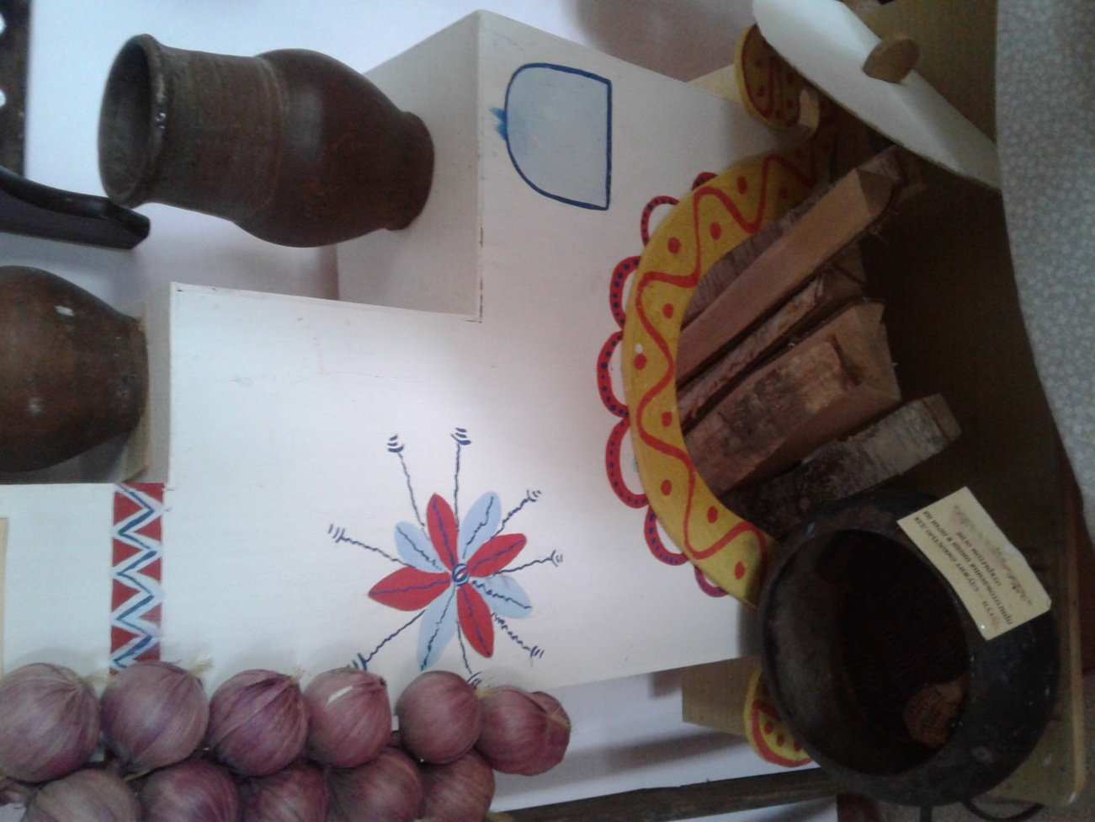
Печь в нашей избе.
И дрова готовы.

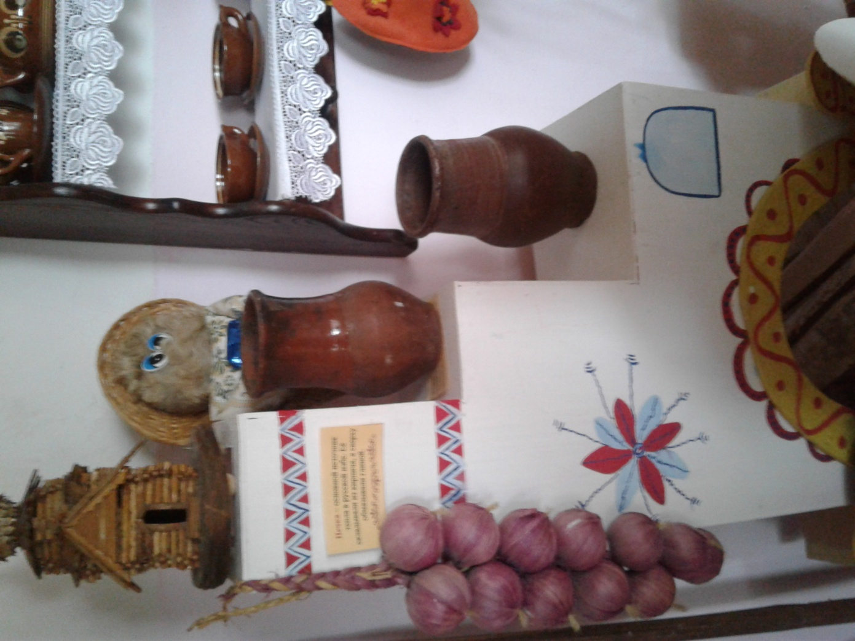
Горшки и кринки готовы.

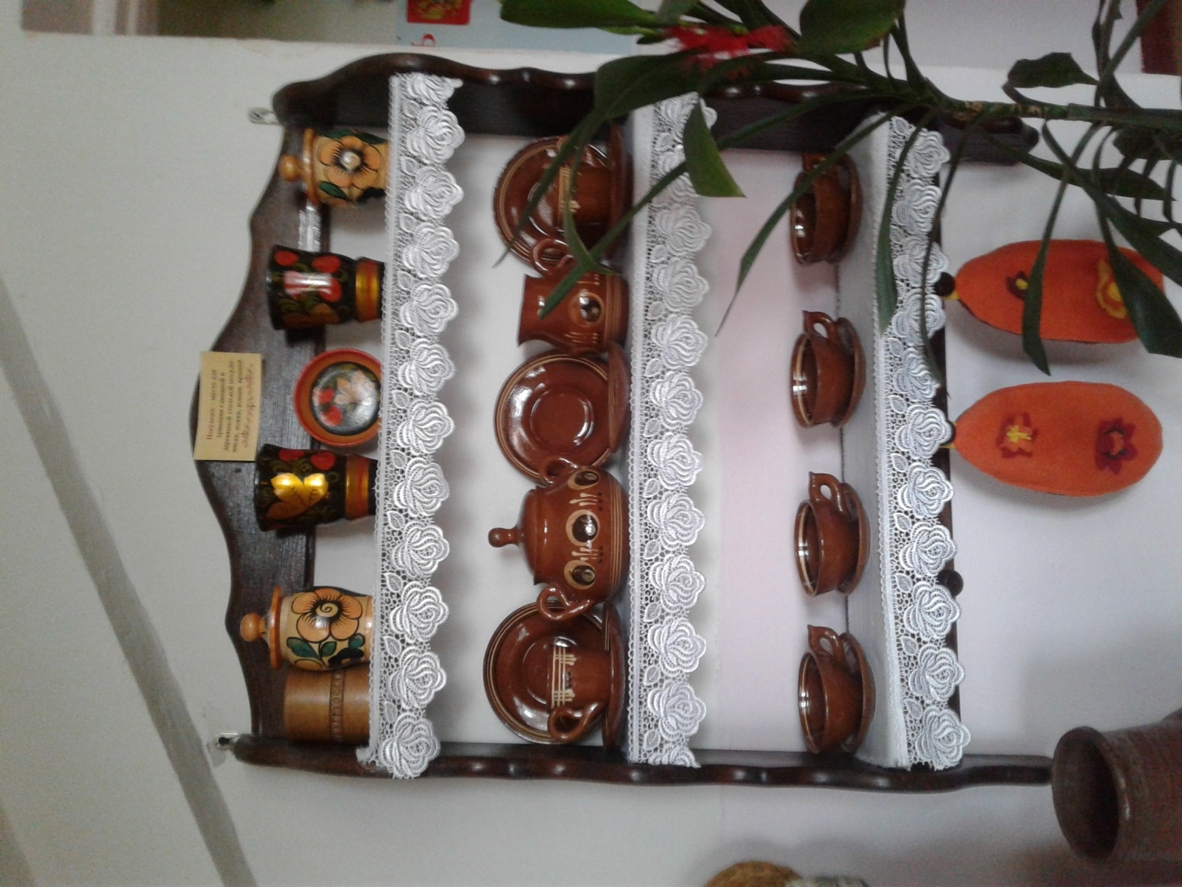
Глиняная и деревянная посуда.

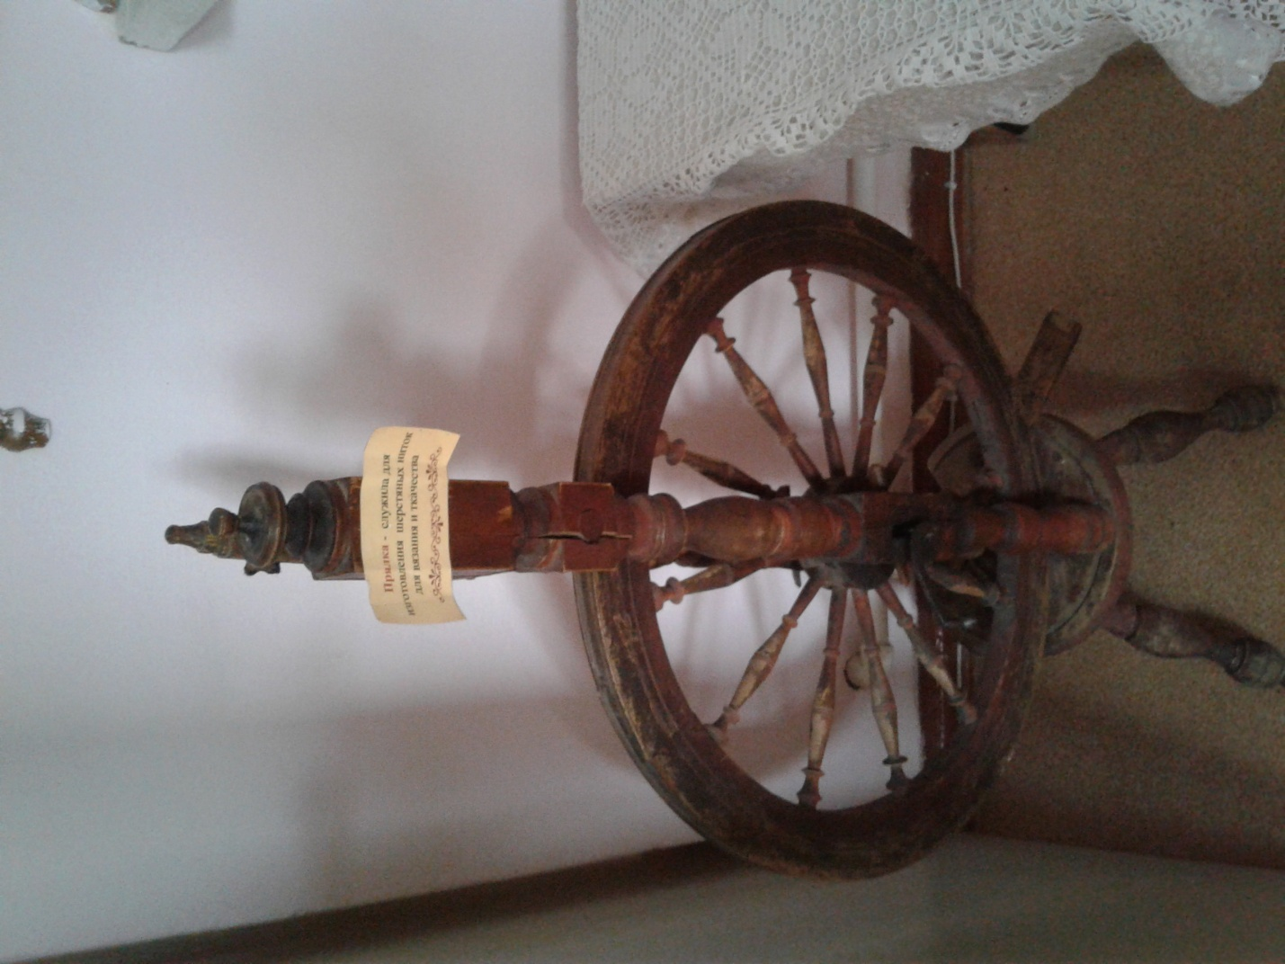
Прялка.
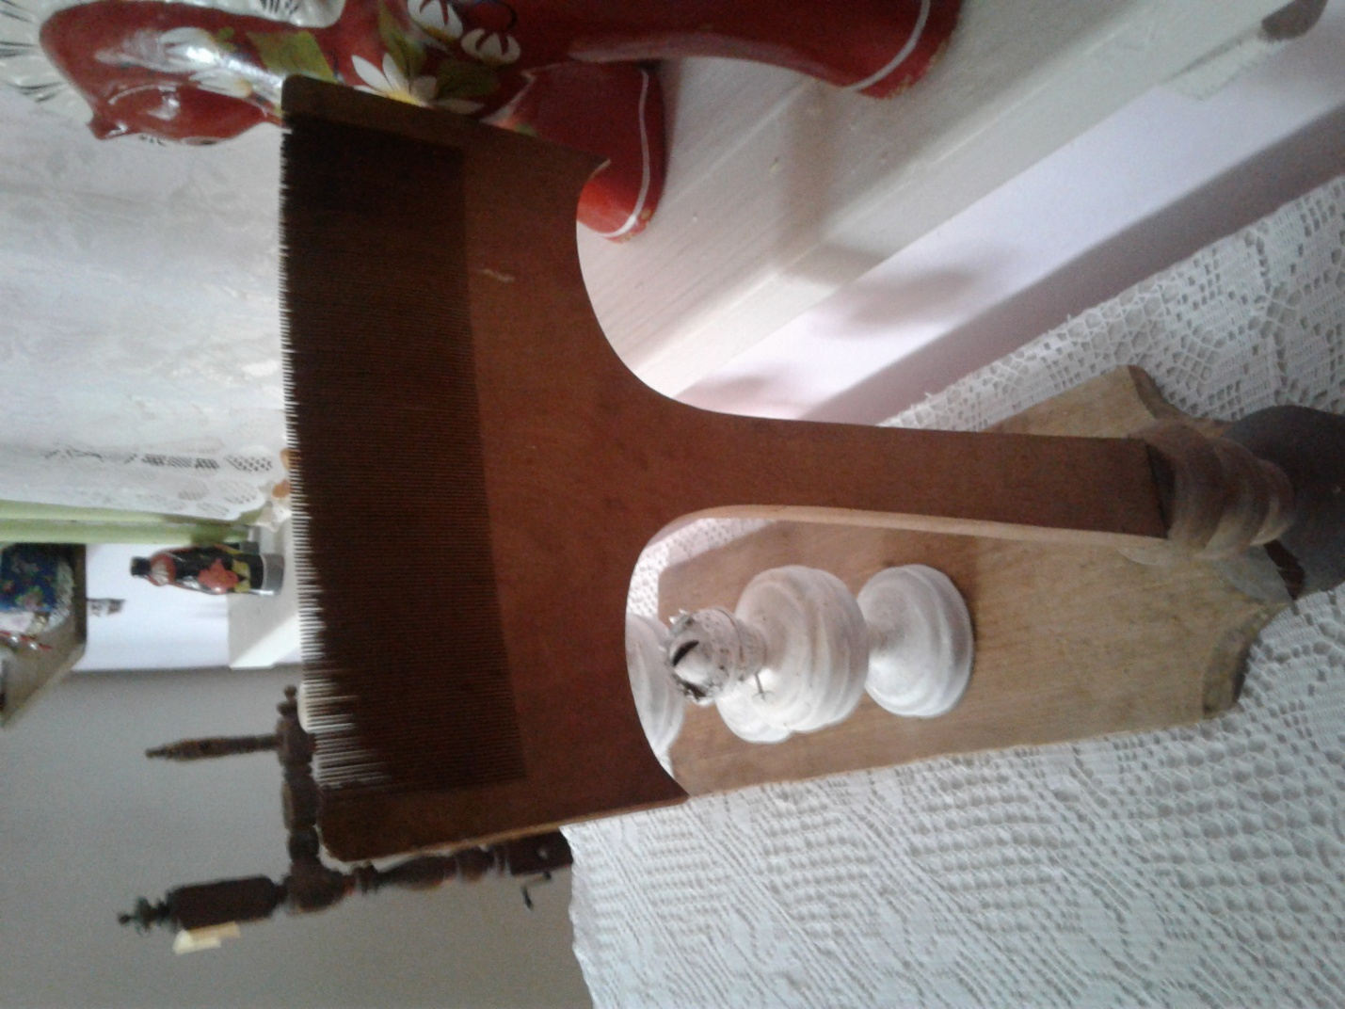
Гребень для шерсти.

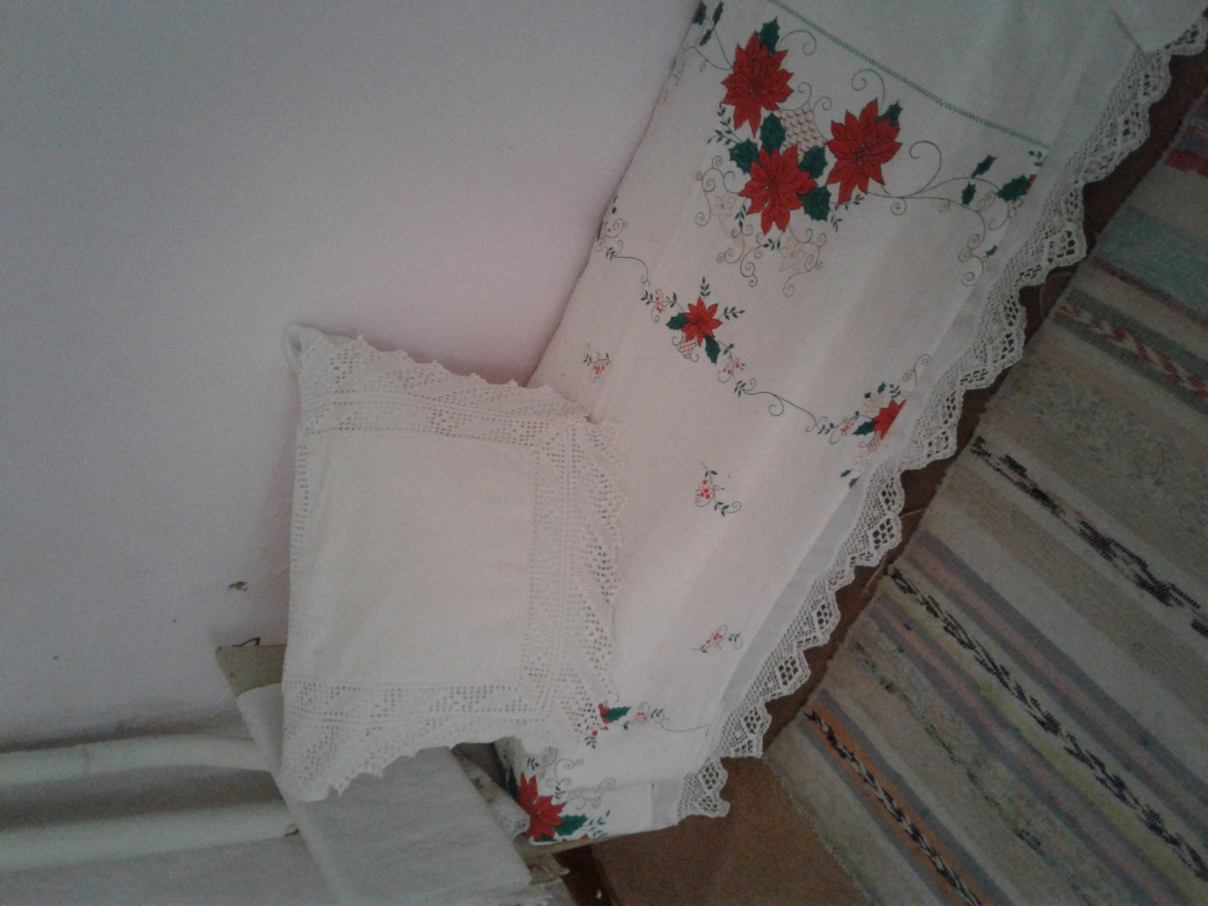

Кровать с убранством.
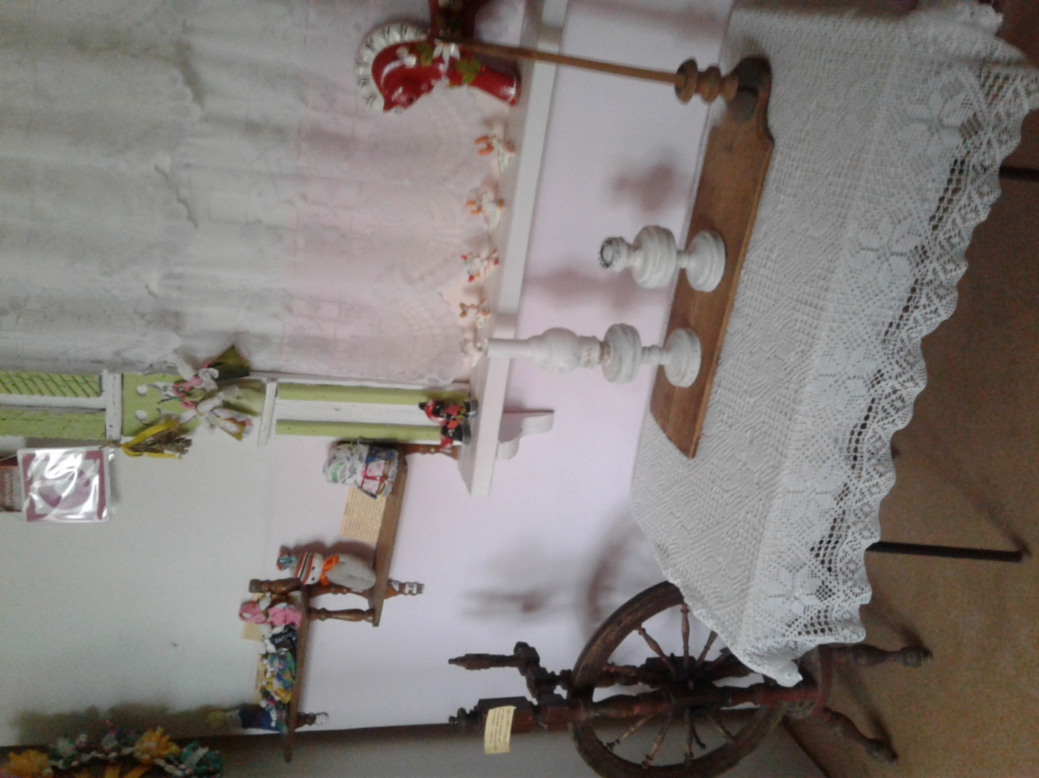

Убранство избы.
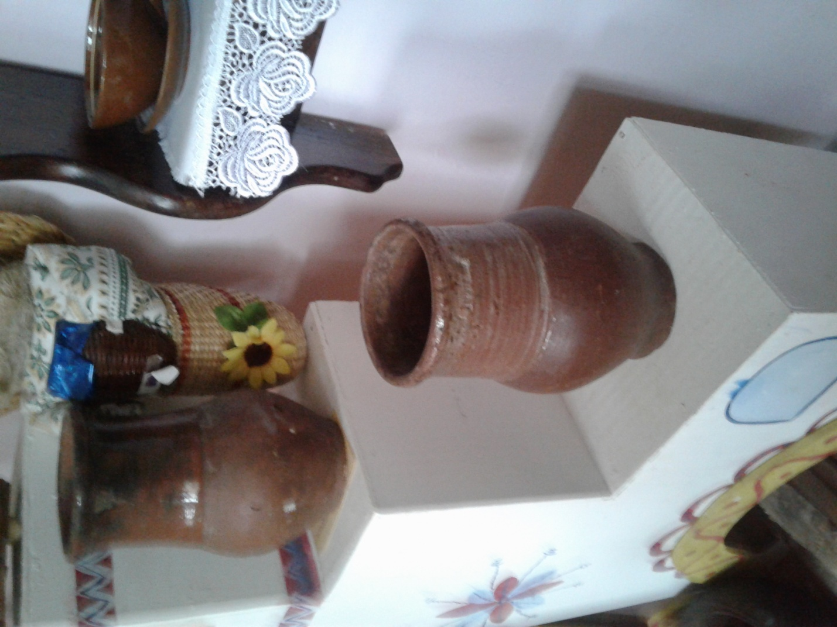
Настоящие горшки из глины.
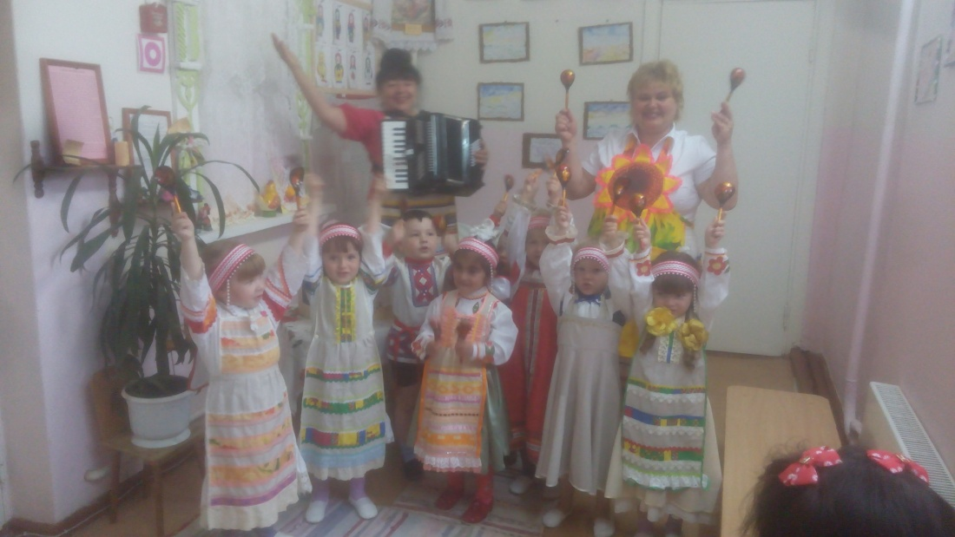Игра на ложках.
